Stanovení kinetických parametrů pomocí metody elektrochemické impedanční spektroskopie

Elektrochemická impedanční spektroskopie (EIS) představuje vysoce citlivou experimentální techniku určenou ke stanovení kinetických parametrů systému. Je založena na periodickém budícím signálu, což společně s jeho malou použitou amplitudou zabezpečuje minimální koncentrační změny u povrchu elektrody spojené s vlastním měřením. Tato vlastnost nabývá obzvláště na významu v případě systémů citlivých na tzv. koncentrační polarizaci. Široký rozsah používaných frekvencí budícího signálu navíc zároveň umožňuje charakterizovat systémy zahrnující více vzájemně propojených dějů s odlišnou kinetikou. Cílem této laboratorní práce je poskytnout posluchačům základní informaci o této technice, metodice realizace experimentu a vyhodnocení experimentálních dat. Vlastní experiment bude zároveň využit k názorné dokumentaci základních modelových představ o struktuře mezifázového rozhraní elektroda-elektrolyt.

Impedance
Impedance bývá nejčastěji označována za zobecněný odpor. S odporem se lze nejčastěji setkat v užším smyslu definovaném v roce 1827 německým fyzikem Georgem Simonem Ohmem ve formě známého Ohmova zákona.
$U=\text{RI}$ (1)
kde U značí napětí na elektrickém odporu, I elektrický proud systémem protékající a R pak vlastní ohmický odpor k průchodu proudu.
Jak bylo zjištěno, tento zákon platí výhradně pro vodiče prvního druhu (elektronové vodiče). V pozdější době však byly objeveny další omezení platnosti tohoto zákona, zejména pak ve vztahu k průchodu střídavého proudu. Zjednodušeně lze říci, že Ohmův zákon platí pouze pokud jsou změny střídavého proudu „dostatečně pomalé“. Odpovídající maximální přípustná rychlost změn je pak závislá na charakteristikách použitého systému. V případě vodičů prvního druhu pak zejména na jejich délce, geometrickém uspořádání a případném stínění. V případě existence více druhů vodičů ve studovaném systému se situace významně komplikuje a to zejména vzhledem k přechodům náboje mezi jednotlivými fázemi. K popisu je tedy nezbytné přistupovat komplexněji. Na základě elektrotechnického inženýrství byly definovány tři základní komponenty popisující odpověď systému vystaveného účinkům střídavého elektrického pole. Patří sem:
Ohmický odpor (R)
Obrázek 1: Časový průběh budícího signálu (červená čára) a odpovědi systému (modrá křivka), kartézský graf.
Kapacitance (C)
Induktance (L)
Zatímco účinek ohmického odporu se projevuje ve velikosti amplitudy odpovědi systému na vložený budící signál, v případě zbývajících dvou prvků je důsledkem jejich přítomnosti v elektrickém obvodu fázový posuv odpovědi oproti budícímu signálu. To je zřetelnější z grafického znázornění ukázaného na obrázku 1. Pokud uvažujeme jako budící signál periodickou změnu potenciálu elektrody ve formě sinusového signálu, lze tento posuv vyjádřit matematicky pomocí rovnic 2, kde E₀ a I₀ reprezentují amplitudu budícího signálu a odezvy systému. ω odpovídá úhlové rychlosti otáčení vektoru amplitudy (ω=2πf) a Δϕ pak vlastnímu fázovému posuvu. Fázový posuv není experimentálně dostupný při použití žádného z běžných měřících přístrojů (ampérmetr, voltmetr, ...). To poskytuje pouze hodnotu tzv. modulu impedance daného rovnicí 3. Je proto zapotřebí použít specializované přístrojové vybavení.
$E=E_{0}\text{sin}\left(\text{ωτ}\right)$ (2A)
$I=I_{0}\text{sin}\left(\text{ωτ}+Δϕ\right)$ (2B)
$\left|Z\right|=\sqrt{Z_{\text{real}}^{2}+Z_{\text{im}}^{2}}$ (3)
V případě systému zahrnujících přechod mezi fázemi jsou tyto elementy postačující k popisu systému pouze ve velice omezeném počtu systémů vykazujících vlastnosti blížící se ideálním. V převážné většině případů pak je zapotřebí dalších prvků umožňujících popis neideálního chování těchto dějů. To se týká zejména elektrochemických systémů.
Elektrochemická impedanční spektroskopie
Veškeré elektrochemické děje jsou ze své podstaty přenosu náboje přes fázové rozhraní heterogenní. To znamená, že jsou vždy spojeny s přenosovými ději na rozhraní elektroda-elektrolyt a potažmo s omezeními danými jejich kinetikou. To výrazně komplikuje ve srovnání s elektrickými obvody popis celého systému. Je to dáno zejména tím, že závislosti zde platící jsou obvykle nelineární. Z toho vyplývá první významné omezení. Amplituda budícího signálu musí být natolik malá, aby bylo možno považovat na dané oblasti závislosti proudu tekoucího systémem na potenciálu za lineární. Obvykle se doporučuje nepřekračovat amplitudu budícího potenciálu 10 mV. To klade poměrně značné nároky na použité přístrojové vybavení. Další potenciální problém představuje separace jevů na elektrodách, které nejsou předmětem studia. Prvním krokem je použití tzv. tříelektrodového zapojení, které eliminuje vliv protielektrody na odezvu studovaného systému (pro bližší vysvětlení viz práce Cyklická voltametrie). Pokud je předmětem studia chování elektrolytu a to kapalného i polymerního, je vhodné použít zapojení čtyřelektrodového. Obě elektrody sloužící ke vložení elektrického pole na systém jsou v takovém případě vyřazeny z měření a dvě měřící elektrody jsou umístněny obvykle do prostoru mezi nimi a slouží ke snímání odezvy samotného elektrolytu.
Vlastní měření probíhá v širokém rozsahu frekvencí budícího signálu. To umožní účinně separovat jednotlivé mechanismy účastnící se přenosu náboje a poskytnout tak informaci o jejich významu pro popis kinetických parametrů daného systému. Exaktní přístup k řešení spočívá v návrhu odpovídajícího kinetického modelu a optimalizaci jeho parametrů prostřednictvím získaných experimentálních dat. To bohužel pro rozhodující většinu reálných případů není možné vzhledem ke skutečnosti, že výsledné rovnice nejsou řešitelné (a často ani sestavitelné) bez příliš hrubých zjednodušujících předpokladů. V praxi se proto častěji využívá přístupu fyzikálního modelu ve formě takzvaného náhradního zapojení. Tento přístup spočívá v tom, že studovaný systém je popsán prostřednictvím elektrického zapojení obsahujícího elektrické prvky nahrazující skutečný děj probíhající na fázovém rozhraní elektroda-elektrolyt, popř. mezi měřícími elektrodami. Pomocí odpovídajícího softwarového vybavení lze optimalizovat hodnoty jednotlivých prvků takovéhoto obvodu tak, aby odpovídal co nejvíce experimentálně stanovenému spektru. Největší problém v tomto případě představuje jednak definice fyzikálního opodstatnění každého prvku v takovém obvodu a dále pak optimalizace jeho návrhu s cílem dosažení co nejmenšího počtu nastavitelných parametrů.
Je zřejmé, že pro popis chování elektrochemických systémů nevystačíme pouze s klasickými elektrotechnickými elementy, ale je nutno definovat prvky charakteristické pro vlastní elektrochemické systémy. Jako typický příklad lze uvést odpor systému spojený s difúzním přenosem hmoty (v oblasti nízkých frekvencí). Tyto prvky však již přesahují rámec daného laboratorního cvičení.

Elektrodová dvouvrstva
Rozhraní elektroda-elektrolyt představuje z elektrochemického hlediska nejzajímavější místo celého systému, neboť právě zde probíhá vlastní elektrochemický děj. Proto byla již v raném stádiu tohoto vědního oboru věnována pozornost jeho popisu. Jako základní a nejjednodušší model tohoto rozhraní lze uvést model Helmholzovy dvojvrstvy. Ten je schematicky ukázán na obrázku 2.
Obrázek 2 : Schéma modelu Helmholtzovy elektrodové dvojvrstvy a průběhu potenciálů v ní

Z tohoto obrázku vyplývá, že vlastní rozhraní si lze zjednodušeně představit jako elektrický kondenzátor (kapacitu) C_{p}. Z praktického pozorování je zřejmé, že tato představa není úplná, neboť v takovémto uspořádání by vlastním systémem nemohl procházet stejnosměrný elektrický proud. Systém je tedy doplněn ohmickým odporem R_{p} zapojeným paralelně s kondenzátorem. Zatímco význam kondenzátoru je zřejmý (odpovídá elektrické kapacitě na fázovém rozhraní elektroda-elektrolyt), ohmický odpor potřebuje bližší vysvětlení. Jedná se o tzv. polarizační odpor elektrodové reakce. Fyzikální význam tohoto odporu odpovídá směrnici polarizační křivky elektrodové reakce. Jeho hodnota je tedy funkcí elektrodového potenciálu. S narůstajícím přepětím elektrodové reakce a s ním spojeným zrychlením kinetiky přenosu náboje dochází k jeho poklesu. Toto paralelní zapojení doplňuje druhý ohmický odpor R_{s} zapojený sériově. Jeho fyzikální význam spočívá v simulaci ohmického odporu elektrolytu mezi měřícími body. Schématicky znázorněné náhradní zapojení fázového rozhraní elektroda-elektrolyt lze vidět na obrázku 3.

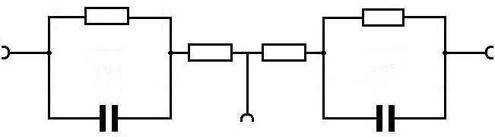
43 μF
43 μF
250 Ω
250 Ω
20 Ω
20 Ω
Obrázek 3: Náhradní Randelsův obvod s popisem konstrukčních parametrů elektronických součástek.

Je zřejmé, že tento náhradní obvod nazývaný Randlesův platí pouze pro ideální případy charakteristické tím, že přenos náboje přes fázové rozhraní elektroda-elektrolyt není omezován žádným jiným dějem, než kinetikou přenosu náboje. Roli tedy nehrají žádné děje jako přenos hmoty, sorpce, desorpce atd. V praxi je takovýchto elektrodových dějů pouze omezený počet.
Cíle práce
Cílem práce je provést charakterizaci náhradního Randlesova odporu schematicky ukázaného na obrázku 3 metodou elektrochemické impedanční spektroskopie, stanovit hodnoty jednotlivých prvků, provést porovnání s jejich skutečnými hodnotami a diskutovat případné odchylky. V druhém kroku pak provést charakterizaci stanoveného elektrochemického systému a diskutovat jeho vztah k náhradnímu zapojení.
Postup práce
Příprava roztoků
V rámci této práce bude charakterizovány elektrochemické systémy představované roztoky K₄[Fe(CN)₆], K₃[Fe(CN)₆] (Ferro/Ferri systém) o shodné koncentraci 2,5*10⁻³ mol/dm³ a o různých koncentracích nosného elektrolytu dusičnananu draselného (c(KNO₃) = 1 mol/dm³; 0,1 mol/dm³ a 0,01 mol/dm³). Objem připravených roztoků bude 0,25 dm³. Molární hmotnost K₄[Fe(CN)₆] je rovna 368,34 g/mol, pro K₃[Fe(CN)₆] činí tato hodnota 329,25 g/mol a pro KNO₃ je molární hmotnost rovna 101,1 g/mol.

Charakterizace náhradního schématu
Charakterizace náhradního Randlesova odporu bude provedena s využitím frekvenčního analyzéru Solartron 1250 a elektrochemického rozhraní Solartron SI 1287 ve tříelektrodovém uspořádání. Konstrukční parametry Randlesova odporu jsou znázorněny na obrázku 3. K ovládání potenciostatu slouží komerční software ZPlot, k vyhodnocování spekter software ZView. Před samotným měřením je nutné natavit podmínky experimentu. Měření bude probíhat v rozsahu frekvencí budícího signálu 65535 Hz – 0,1 Hz s amplitudou 10 mV. Nastavení experimentu je také znázorněno na obrázku 4.

Spuštění měření
Obrázek 4: Ovládací software ZPlot a nastavení podmínek experimentu.

Vyhodnocení výsledků
Vyhodnocení impedančního spektra bude provedeno pomocí výše zmiňovaného programu ZView s vužitím možnosti nafitování hodnot pro jednotlivé prvky. Záznam impedančního spektra v programu ZView je uveden na obrázku 5. Po stanovení hodnot jednotlivých prvků budou tyto porovnány s hodnotami uvedenými na obrázku 3.

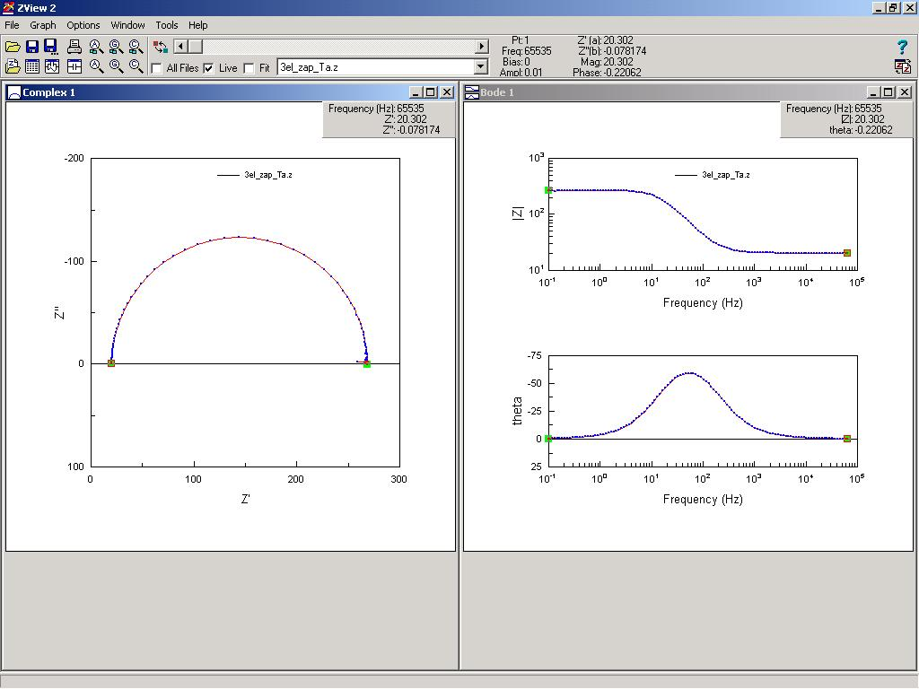
Fitovací tlačítko
Obrázek 5: Záznam impedančního spektra změřeného pro náhradní Randelsův obvod.

Charakterizace electrochemického systému
Charakterizace elektrochemického systému bude probíhat se stejným přístrojovým vybavením a za stejných podmínek, jako tomu bylo u charakterizace náhradního obvodu. Pro měření budou použity Pt elektrody.
Vyhodnocení výsledků
Vyhodnocení impedančních spekter bude opět provedeno pomocí programu ZView. Po získání impedančních spekter pro roztoky lišící se v koncentraci nosného elektrolytu budou tyto porovnány a diskutovány možné zjištěné rozdíly v průběhu spekter elektrochemických systémů a Randelsova náhradního obvodu.
Použité roztoky
- c(K₄[Fe(CM)₆]) = c(K₃[Fe(CN)₆] ) = 2,5*10⁻³ mol/dm³, c(KNO₃) = 0,01 mol/dm³
- c(K₄[Fe(CM)₆]) = c(K₃[Fe(CN)₆] ) = 2,5*10⁻³ mol/dm³, c(KNO₃) = 0,1 mol/dm³
- c(K₄[Fe(CM)₆]) = c(K₃[Fe(CN)₆] ) = 2,5*10⁻³ mol/dm³, c(KNO₃) = 1 mol/dm³

Kontrolní otázky
  - Které základní komponenty popisují odpověď systému vystaveného účinkům střídavého elektrického pole a jak se jejich účinky projevují?
  - Jaký fyzikální význam mají jednotlivé elektronické členy v náhradním Randelsově obvodu?
  - Jak je možné při použití EIS separovat jednotlivé mechanismy účastnící se přenosu náboje?
  - V oblasti jakých frekveních budícího signálu je možné očekávat uplatnění vlivu přenosu hmoty na kinetiku reakce?
Ostatní
V laboratoři se pracuje v laboratorním plášti. Hodí se kalkulačka, propiska a laboratorní sešit, případně flash disk. V rámci přípravy na laboratorní cvičení se předem vypočítávají potřebné navážky. Každé vrácení protokolu k opravě znamená snížení výsledného hodnocení o jeden stupeň.

